FONDS DE DOTATION MARE DURABILIS
NOTE STRATEGIQUE SUR LE MODÈLE ÉCONOMIQUE DE L’ÉCOSYSTÈME MARE DURABILIS
Note stratégique
Objet | Cadre d’intervention ; juridique et financier de l’écosystème Mare Durabilis
Version | [v1 — projet de travail]
Date | 26/08/2026
Rédacteur | Clément Chardon
Destinataire | Fidal
Documents liés | Fiches programmes n° 1 à 4 et budgets associés (voir dans le budget consolidé)  Mare_Durabilis_Budget_consolide_2026-2029_FDD  Mare_Durabilis_Budget_fonctionnement_2026_2029_ASSO  Mare_Durabilis_Planning_financier_2026_2029_FDD  Premiers livrables attendus de Fidal actuellement en cours de rédaction au titre de la mission 2 (lettre de mission du 20/02/2026) :  - Cadre applicatif permanent (règles, cahier des charges type) pour les projets R&D en phase de conception ;  - Cadre juridique de gouvernance général d'une start-up au sein de Mare Durabilis et son cadre de financement (amorçage, pré-série).

Sommaire
Sommaire 1
BLOC 1 — CADRE D’INTERVENTION DU FONDS DE DOTATION 1
1. Cadre d’intervention 1
1.1 Une action alignée sur la stratégie de façade Méditerranée pour la mer et le littoral 1
1.2 Deux voies pour financer l’action 1
La voie de l’appel à projets 1
La voie du cahier des charges : l’action en propre 1
1.3 Les formes de soutien au sein de chaque programme 1
1.4 La sélection des projets 1
Les appels à projets 1
Les cahiers des charges 1
1.5 Les quatre programmes d’action 1
2. Programmes d’action et bénéfices attendus 1
2.1 Logique commune aux quatre programmes 1
2.2 Les catégories de bénéfices attendus pour la filière 1
BLOC 2 — CADRE JURIDIQUE ET FINANCIER 1
3. Outils juridiques mobilisables 1
3.1 Panorama des outils 1
3.2 Trajectoire de structuration des outils sept 2026- dec 2029 (avec une anticipation à 2030) 1
3.3 Association – positionnement dans l’écosystème 1
3.4 Association – Fonds de dotation : deux circuits étanches 1
3.5 Association - Le budget de fonctionnement 1
3.6 Association – Le chef de projet 1
3.7 Mare Services — la plateforme de services 1
3.8 Mare Services — Le budget de la plateforme 1
3.9 Matériel — la structure de détention 1
3.10 Matériel – amortissement et budget 1
3.11 Valorisation des données — la structure 1
3.12 Valorisation des données — le budget 1
3.13 Les start-up de programme 1
3.14 Les start-up de programme – Le budget 1
3.15 SCHEMA GLOBAL 1
4. Budget pluriannuel 2026-2029 du fonds de dotation 1
4.1 Architecture budgétaire 1
4.2 Budget type d’une enveloppe programme : modèle applicable à P1, P2, P3 et P4 1
4.3 Budget enveloppe de moyens communs 1
4.4 Budget enveloppe frais de fonctionnement 1
4.5 Budget pluriannuel consolidé du fonds 1
4.6 Cartographie des flux et supports contractuels 1

BLOC 1 — CADRE D’INTERVENTION DU FONDS DE DOTATION
Une action alignée sur la stratégie de façade, deux voies pour la financer

1. Cadre d’intervention

1.1 Une action alignée sur la stratégie de façade Méditerranée pour la mer et le littoral
Mare Durabilis s’inscrit dans une démarche de cohérence avec la politique publique de connaissance et de protection du milieu marin. Pour la façade Méditerranée, cette politique est rassemblée dans un document unique : le Document stratégique de façade (DSF), qui décline les directives européennes et la stratégie nationale pour la mer et le littoral.
Chaque projet financé par Mare Durabilis devra répondre à un objectif du DSF.
Les objectifs du DSF sont organisés en deux volets :
- Volet 1 — objectifs environnementaux ;
- Volet 2 — objectifs socio-économiques.

1.2 Deux voies pour financer l’action
Mare Durabilis finance des projets par deux voies complémentaires. Les appels à projets s’adressent aux porteurs extérieurs. Les cahiers des charges permettent au fonds de conduire lui-même une action.
Mare Durabilis compte aujourd’hui quatre programmes d’action ; si le conseil d’administration décide d’en ouvrir de nouveaux, ils suivront la même mécanique. Les modalités précises (calendrier, critères, délais de candidature) figurent dans chaque appel à projets et chaque cahier des charges.

La voie de l’appel à projets
Dès que le conseil d’administration engage un programme d’action, Mare Durabilis publie un appel à projets. Il ouvre le programme à tous les bénéficiaires éligibles, met les propositions en concurrence et permet de faire émerger plusieurs solutions à un même besoin. Chaque dossier est examiné par les comités consultatifs, puis soumis à la décision du conseil d’administration.
Mare Durabilis passe par un appel à projets lorsque :
- Le besoin appelle plusieurs solutions, et l’appel à projets permet de les explorer.
- Le projet comporte un risque technique, financier ou opérationnel que le fonds n’a pas vocation à porter directement.
- Le porteur apporte un cofinancement ou un effet de levier supérieur à ce que le fonds obtiendrait seul.
- L’action relève d’un métier ou d’une compétence réglementée que le fonds n’exerce pas.

La voie du cahier des charges : l’action en propre
En parallèle de l’appel à projets, Mare Durabilis peut décider de mener elle-même un projet. Elle rédige alors un cahier des charges et sélectionne le partenaire qui co-mènera le projet avec elle.
Mare Durabilis fait ce choix notamment lorsque :
- Aucun opérateur ne répond au besoin identifié par Mare Durabilis.
- Les données produites doivent rester la propriété de l’écosystème Mare Durabilis, et aucun opérateur n’accepte de s’y engager.
- Un candidat est déjà identifié, capable de répondre au besoin, et le conseil d’administration le juge le mieux placé pour réaliser le projet.
- Les pêcheurs sont les principaux exécutants de l’action, dans le cadre de missions rémunérées organisées par le fonds.
- L’urgence d’une situation impose une réponse incompatible avec les délais d’un appel à projets.

1.3 Les formes de soutien au sein de chaque programme
- Soutien à la recherche scientifique (dans le cadre du programme P1, sauf exception)
- Soutien à des actions territoriales d’intérêt général
- Soutien à l’innovation d’une entreprise
- Soutien à une start-up
- Missions rémunérées pour les pêcheurs
- Mise à disposition de matériels
- Opérations de sensibilisation et de communication

1.4 La sélection des projets

Les appels à projets
- Publication de l’appel à projets : le dossier de candidature et les modèles sont mis en ligne.
- Dépôt du projet : le dossier complet et consolidé : la fiche projet complétée, le budget consolidé, une lettre du porteur de projet et les pièces justificatives.
- Examen de recevabilité par le chef de projet : périmètre, pièces et rattachement à un programme. Réponse sous quinze jours.
- Présentation orale : le porteur présente son projet au chef de projet, accompagné d’au moins un membre d’un comité consultatif ou du conseil d’administration de Mare Durabilis. Mare Durabilis présente en retour son cadre applicatif permanent pour la sélection des projets.
- Ajustement du dossier : mise en conformité du volet gestion et versement des données avec le cadre applicatif permanent de Mare Durabilis. Le reste du dossier n’est pas rouvert.
- Instruction et évaluation : par les comités consultatifs indépendants : pêcheurs, scientifiques, partenaires économiques et institutionnels.
- Décision du conseil d’administration : notification de la décision aux porteurs.
- Conventionnement : signature de la convention de financement, puis démarrage des travaux.

Les cahiers des charges
- Identification du besoin : un membre de Mare Durabilis identifie une action utile à la filière, à conduire en propre.
- Avis des comités consultatifs : le projet est présenté aux comités consultatifs, qui rendent leur avis.
- Décision du conseil d’administration : le conseil d’administration décide d’engager le projet.
- Publication du cahier des charges : le cahier des charges est mis en ligne sur le site du fonds.
- Appel à candidatures : les structures qui souhaitent mener le projet avec Mare Durabilis déposent leur candidature.
- Sélection du partenaire : le conseil d’administration sélectionne le partenaire, qui co-mène le projet avec le fonds.

1.5 Les quatre programmes d’action
Données issues des fiches programmes à partir de 5. Modèle économique et enveloppe budgétaire du programme
N° | Programme | Objectif | Enveloppe 2026-2029 | Part
1 | Connaître et suivre les milieux marins | Contribuer à compléter la connaissance nécessaire pour comprendre les évolutions observées et orienter ensuite l'action | 3 X 150 000€  Coktail chimique Rhône | 12 %
2 | Restauration des écosystèmes | Expérimenter, soutenir et déployer des solutions de restauration écologique permettant d'améliorer les fonctionnalités, la biodiversité et la résilience des écosystèmes marins et côtiers, notamment au bénéfice des ressources halieutiques qui en dépendent. | 800 000 €  Fishwind | 21 %
3 | Prévenir et réduire les pollutions des milieux marins | Mobiliser les compétences et les moyens de la filière pêche pour contribuer à la prévention et à la réduction des pollutions affectant les milieux marins, tout en développant des activités rémunérées complémentaires pour les pêcheurs.[ | 4 x 43 000 €  Mare Collect | 5 %
4 | Modernisation de la filière pêche (engins et navires) | Accompagner le développement, l’expérimentation et le déploiement de navires et de matériels de pêche innovants répondant aux besoins économiques des professionnels et aux enjeux environnementaux de la pêche | 224 550 € sur 2027-2029 (423 000 € / 5 ans)  SmartSnap  70 000€  Etude conception chalutier  2 000 000€  Construction chalutier | 62 %
 | TOTAL |  | 3 716 550 € | 100 %

1.6 Les catégories de bénéfices attendus pour la filière
Horizon | Financiers | Sociétaux | Écologiques
Immédiat  Moins d’un an | Rémunération de missions sur la plateforme Mare Services détenue par le fonds de dotation | Reconnaissance et visibilité du métier | Une pression retirée du milieu dès l’exercice
Différé  Un à trois ans, et au-delà | Droits valorisables : brevets, licences, données | Un capital de crédibilité et d’expertise structuré | Le milieu répond : les premiers résultats apparaissent
Structurel  Plus de trois ans | De nouvelles chaînes de valeur, revenus réinvestis | La filière, partie prenante reconnue par les institutions | Contribution aux trajectoires écologiques de la façade
Préventif  Continu, effets sur un à cinq ans | Coûts et dommages évités | Un métier attractif, des équipages renouvelés | Dégradation prévenue, résilience renforcée
Réparateur  Variable, selon la procédure ou la situation | Le droit de la réparation mobilisé | Une réputation et des relations rétablies | Rétablissement écologique établi par la mesure

BLOC 2 — CADRE JURIDIQUE ET FINANCIER

3. Outils juridiques mobilisables
L’écosystème Mare Durabilis mobilise des entités distinctes pour deux raisons différentes.
- Le financement du fonctionnement. Un fonds de dotation ne peut recevoir aucun fonds public, sauf dérogation ministérielle exceptionnelle. L’association est donc le seul véhicule apte à porter les financements publics affectés à l’animation du projet.

- Le financement et la conduite des projets. Le fonds de dotation, non lucratif et à gestion désintéressée, ne peut exercer d’activité commerciale à titre habituel. Or certains bénéfices recherchés par des programmes nécessitent une activité économique.

Le recours à des structures juridiques dédiées permet donc de :

- Assurer la gouvernance de l’écosystème Mare Durabilis
- Préserver la non-lucrativité du fonds et l’éligibilité des dons au mécénat ;
- Isoler les risques économiques et juridiques liés aux activités commerciales ;
- Ouvrir le capital à des partenaires et investisseurs, favorisant le passage à l’échelle ;
- Détenir et exploiter durablement les actifs valorisables (brevets, licences, données) ;
- Clarifier la séparation entre intérêt général financé par le don et activité marchande.

Le fonds peut toutefois conserver une participation dans ces structures. Les revenus générés (dividendes, redevances, cessions) sont alors réorientés vers le fonds et réinvestis dans ses programmes, créant ainsi un circuit de financement permettant de renforcer progressivement la soutenabilité du modèle.

Moyens statutaires :

Recevoir, détenir et gérer des participations dans des sociétés lui permettant directement ou indirectement de réaliser son objet et plus généralement accepter, réceptionner et gérer des biens et droits de toute nature qui lui sont apportés à titre gratuit et irrévocable ;

Le cas échéant, et à titre accessoire, vendre tous services en rapport avec son objet pour financer les projets d’intérêt général du Fonds.

3.1 Panorama des outils

À ce stade, plusieurs outils ont été identifiés pour répondre aux besoins du modèle, mais cette liste devra être complétée et précisée au fur et à mesure.

Entité | Statut | Rôle | Séparation des rôles
Association Mare Durabilis | Association loi 1901 | Structure de pilotage de l’écosystème. Porte les financements publics du fonctionnement et emploie le chef de projet, seul salarié, dont le temps se répartit entre trois entités :  – pour l’association (0,60 ETP) : animation de l’écosystème (fonctionnement conjoint des entités, préparation et suivi des instances, circulation de l’information et des décisions, calendrier commun), concertation avec les partenaires extérieurs, montage des dossiers de financement public des projets ;  – pour le fonds (0,20 ETP, refacturé) : comités consultatifs et conseil d’administration, rédaction des cahiers des charges, instruction des projets, recherche de mécènes ;  – pour Mare Services (0,20 ETP, refacturé) : gestion de la plateforme.  Peut porter le dossier public d’un projet mené en propre quand il est éligible, le fonds apportant la part privée. | Ne reçoit ni mécénat ni don ouvrant droit à reçu fiscal.  Ne subventionne aucun projet : ne porte des financements publics que pour son fonctionnement et, le cas échéant, pour un projet mené en propre éligible.  N’exerce pas d’activité commerciale.  Instruit les projets pour le fonds, sans décider de l’octroi de ses financements.  Facture au fonds et à Mare Services le temps et les moyens matériels qu’elle leur consacre.
Fonds de dotation | Fonds de dotation  loi du 4 août 2008 | Reçoit dons et mécénat et émet les reçus fiscaux. Arrête et finance les programmes d’action et leurs enveloppes.  Fixe les conditions d’intervention et approuve les cahiers des charges avant publication. Sélectionne, conventionne et contrôle les projets financés.  Détient des participations et réinvestit les revenus qu’il en retire. | Ne sollicite ni ne reçoit aucun financement public. Ne rédige pas lui-même les cahiers des charges (c’est fait par le chef de projet). N’exerce pas d’activité commerciale à titre habituel. Ne distribue aucun résultat. Ne commercialise ni données ni licences. Ne porte pas le risque d’exploitation des activités économiques.
Plateforme de services  « Mare Services » | À définir | Structuration d’un marché existant :  Met en relation professionnels et commanditaires de prestations et touristes.  Outil interne : point de passage des commandes : dépôt et publication des cahiers des charges, recueil des candidatures, suivi d’exécution et paiement. | Ne décide ni des programmes ni de l’attribution des financements. Ne détient pas les données valorisées. [Ne peut être attributaire des cahiers des charges qu’elle publie — selon la règle retenue.]
Structure de détention de matériel | À définir | Acquiert, détient et met à disposition les équipements mobilisés par les programmes via la plateforme Mare Services — Sert P1 à P4. | N’exploite pas les données produites. Ne finance aucun projet. Ne cède aucun équipement sans accord du fonds.
Structure de valorisation des données | À définir | Agrège, qualifie et héberge les données produites par les programmes. Constitue et maintient les bases, en garantit la propriété à l’écosystème et en concède l’usage sous licence à des tiers — collectivités, bureaux d’études, assureurs, industriels, organismes de recherche. — Sert P1 à titre principal. | Ne réalise pas elle-même la collecte en mer. Ne finance aucun projet. Ne cède pas la propriété des données sans accord du fonds.
Start-up n° [X] | SAS | Porte jusqu’au marché :  Une innovation issue d’un programme, lorsque son déploiement suppose un capital, une équipe dédiée et une prise de risque que le fonds n’a pas vocation à assumer.  Une commande via un cahier des charges | Ne bénéficie d’aucun financement du fonds hors cahier des charges et convention. Ne préempte pas les résultats des programmes. N’engage pas le fonds.

3.2 Trajectoire de structuration des outils sept 2026- dec 2029 (avec une anticipation à 2030)

Exercice | Entité | Programmes rattachés | Condition de déclenchement
2026 | Fonds de dotation | P1 à P4 | Création juridique — missions 1 et 2
2026 | Association Mare Durabilis | Support de l’ensemble | —
2027 | Plateforme de services | P1 à P4 | Création en 2027 (voir 3.8)
2027 | Structure de détention de matériel | P1 à P4 | Repoussé
2027 - 2028 | Start-up | P1 à P4 | Innovation parvenue au stade du déploiement et cahier des charges visant à la création d’une société – mission 2
2029 | Structure de valorisation des données | P1 à titre principal | Volume et qualité des données atteints ; fiabilité de la filière pêche pour collecter et produire des données.
[à situer] | [Structure d’investissement]  [Plateforme de service administratif] | — | [À situer dans la trajectoire]

3.3 Association – positionnement dans l’écosystème
L’association est le point d’entrée des financements publics et le support du pilotage de l’écosystème Mare Durabilis. Elle n’intervient à aucun moment dans la décision d’octroi des financements du fonds de dotation : elle instruit, prépare et exécute, les dossiers. Les instances du fonds (CA) ont pour rôle de prendre les décisions. Ses rôles respectifs et ceux des autres entités figurent au tableau 3.1.
Le chef de projet, salarié de l’association, constitue le point où l’architecture se recompose : chaque entité a son périmètre propre, coordonnées par le chef de projet.

3.4 Association – Fonds de dotation : deux circuits étanches
- Le circuit public finance le fonctionnement. Les subventions — FEAMPA, Région Occitanie, État, agences publiques, dispositifs territoriaux — sont portées par l’Association Mare Durabilis et affectées à la gouvernance et à l’animation du projet. Elles couvrent 80 % de l’assiette éligible au FEAMPA — le temps du chef de projet consacré à l’écosystème (0,60 ETP), deux forfaits obligatoires, 15 % pour les frais de structure et 6,3 % pour les frais de mission, et les dépenses directes —, soit 151 023 € sur la période 2026-2029. La part des frais de structure et de mission que ces forfaits ne couvrent pas est supportée par le fonds de dotation.
- Le circuit privé finance les projets. Les dons et le mécénat sont reçus par le fonds de dotation et affectés aux quatre programmes d’action, à l’enveloppe de moyens communs et aux structures économiques qui les portent. Aucune ressource publique n’y entre : le versement de fonds publics à un fonds de dotation suppose une dérogation exceptionnelle, accordée par arrêté conjoint des ministres chargés de l’économie et du budget pour un programme déterminé.

La mise à disposition gratuite de personnel, de locaux ou de moyens matériels est assimilée à un financement indirect. Un chef de projet payé sur subvention publique qui travaillerait gratuitement pour le fonds — de même qu’un outil, un abonnement, une assurance ou un local financé sur fonds publics et utilisés sans contrepartie par le fonds — reviendrait à faire entrer des fonds publics dans le fonds de dotation.
Le financeur public l’exclut également de son côté : le temps de travail comme les charges consacrés au bénéfice d’une autre entité constituent des dépenses inéligibles, quelle que soit la nature du bénéficiaire. Trois flux financiers, et trois seulement, relient les deux circuits :
Le premier est une refacturation : l’association facture au fonds la part de ses moyens qu’il consomme — 0,20 ETP du chef de projet et 20 % des moyens matériels d’usage courant, soit 33 497 € sur 2026-2029 — sur convention de prestation et sur facture ; elle relève, du côté du fonds, de l’enveloppe de frais de fonctionnement (bloc C, tableau 4.4).
Le deuxième est une refacturation de même nature à Mare Services : l’association facture à la plateforme 0,20 ETP du chef de projet et 20 % des moyens matériels d’usage courant, soit 33 497 € sur 2026-2029, sur convention de prestation et sur facture. C’est une charge d’exploitation de la plateforme (tableau 3.8), dont la part que sa commission ne couvre pas est portée par l’enveloppe de moyens communs (bloc B.1, tableau 4.3).
Le troisième est le reste à charge de la part non publique : le fonds verse à l’association ce que ni le financement public, ni les refacturations, ni ses ressources propres ne couvrent, soit 69 496 € sur la période. Ce versement relève de l’enveloppe de moyens communs (bloc B.3, tableau 4.3). L’association apporte en outre un autofinancement de 1 % de ses dépenses, soit 2 904 € sur la période : le financement public couvre 52 % de son budget, le fonds 35 % — refacturations et reste à charge —, Mare Services 12 %. Le mécanisme est détaillé en 3.5.
S’y ajoute une mise à disposition en nature, dans le même sens : le fonds prend à bail le bureau et acquiert le mobilier de première installation, qu’il met à la disposition de l’association par convention — 32 388 € sur la période, portés par l’enveloppe de frais de fonctionnement (bloc C, tableau 4.4). Ce sens de circulation, du privé vers le public, n’est pas exclu : seul l’est le sens inverse.

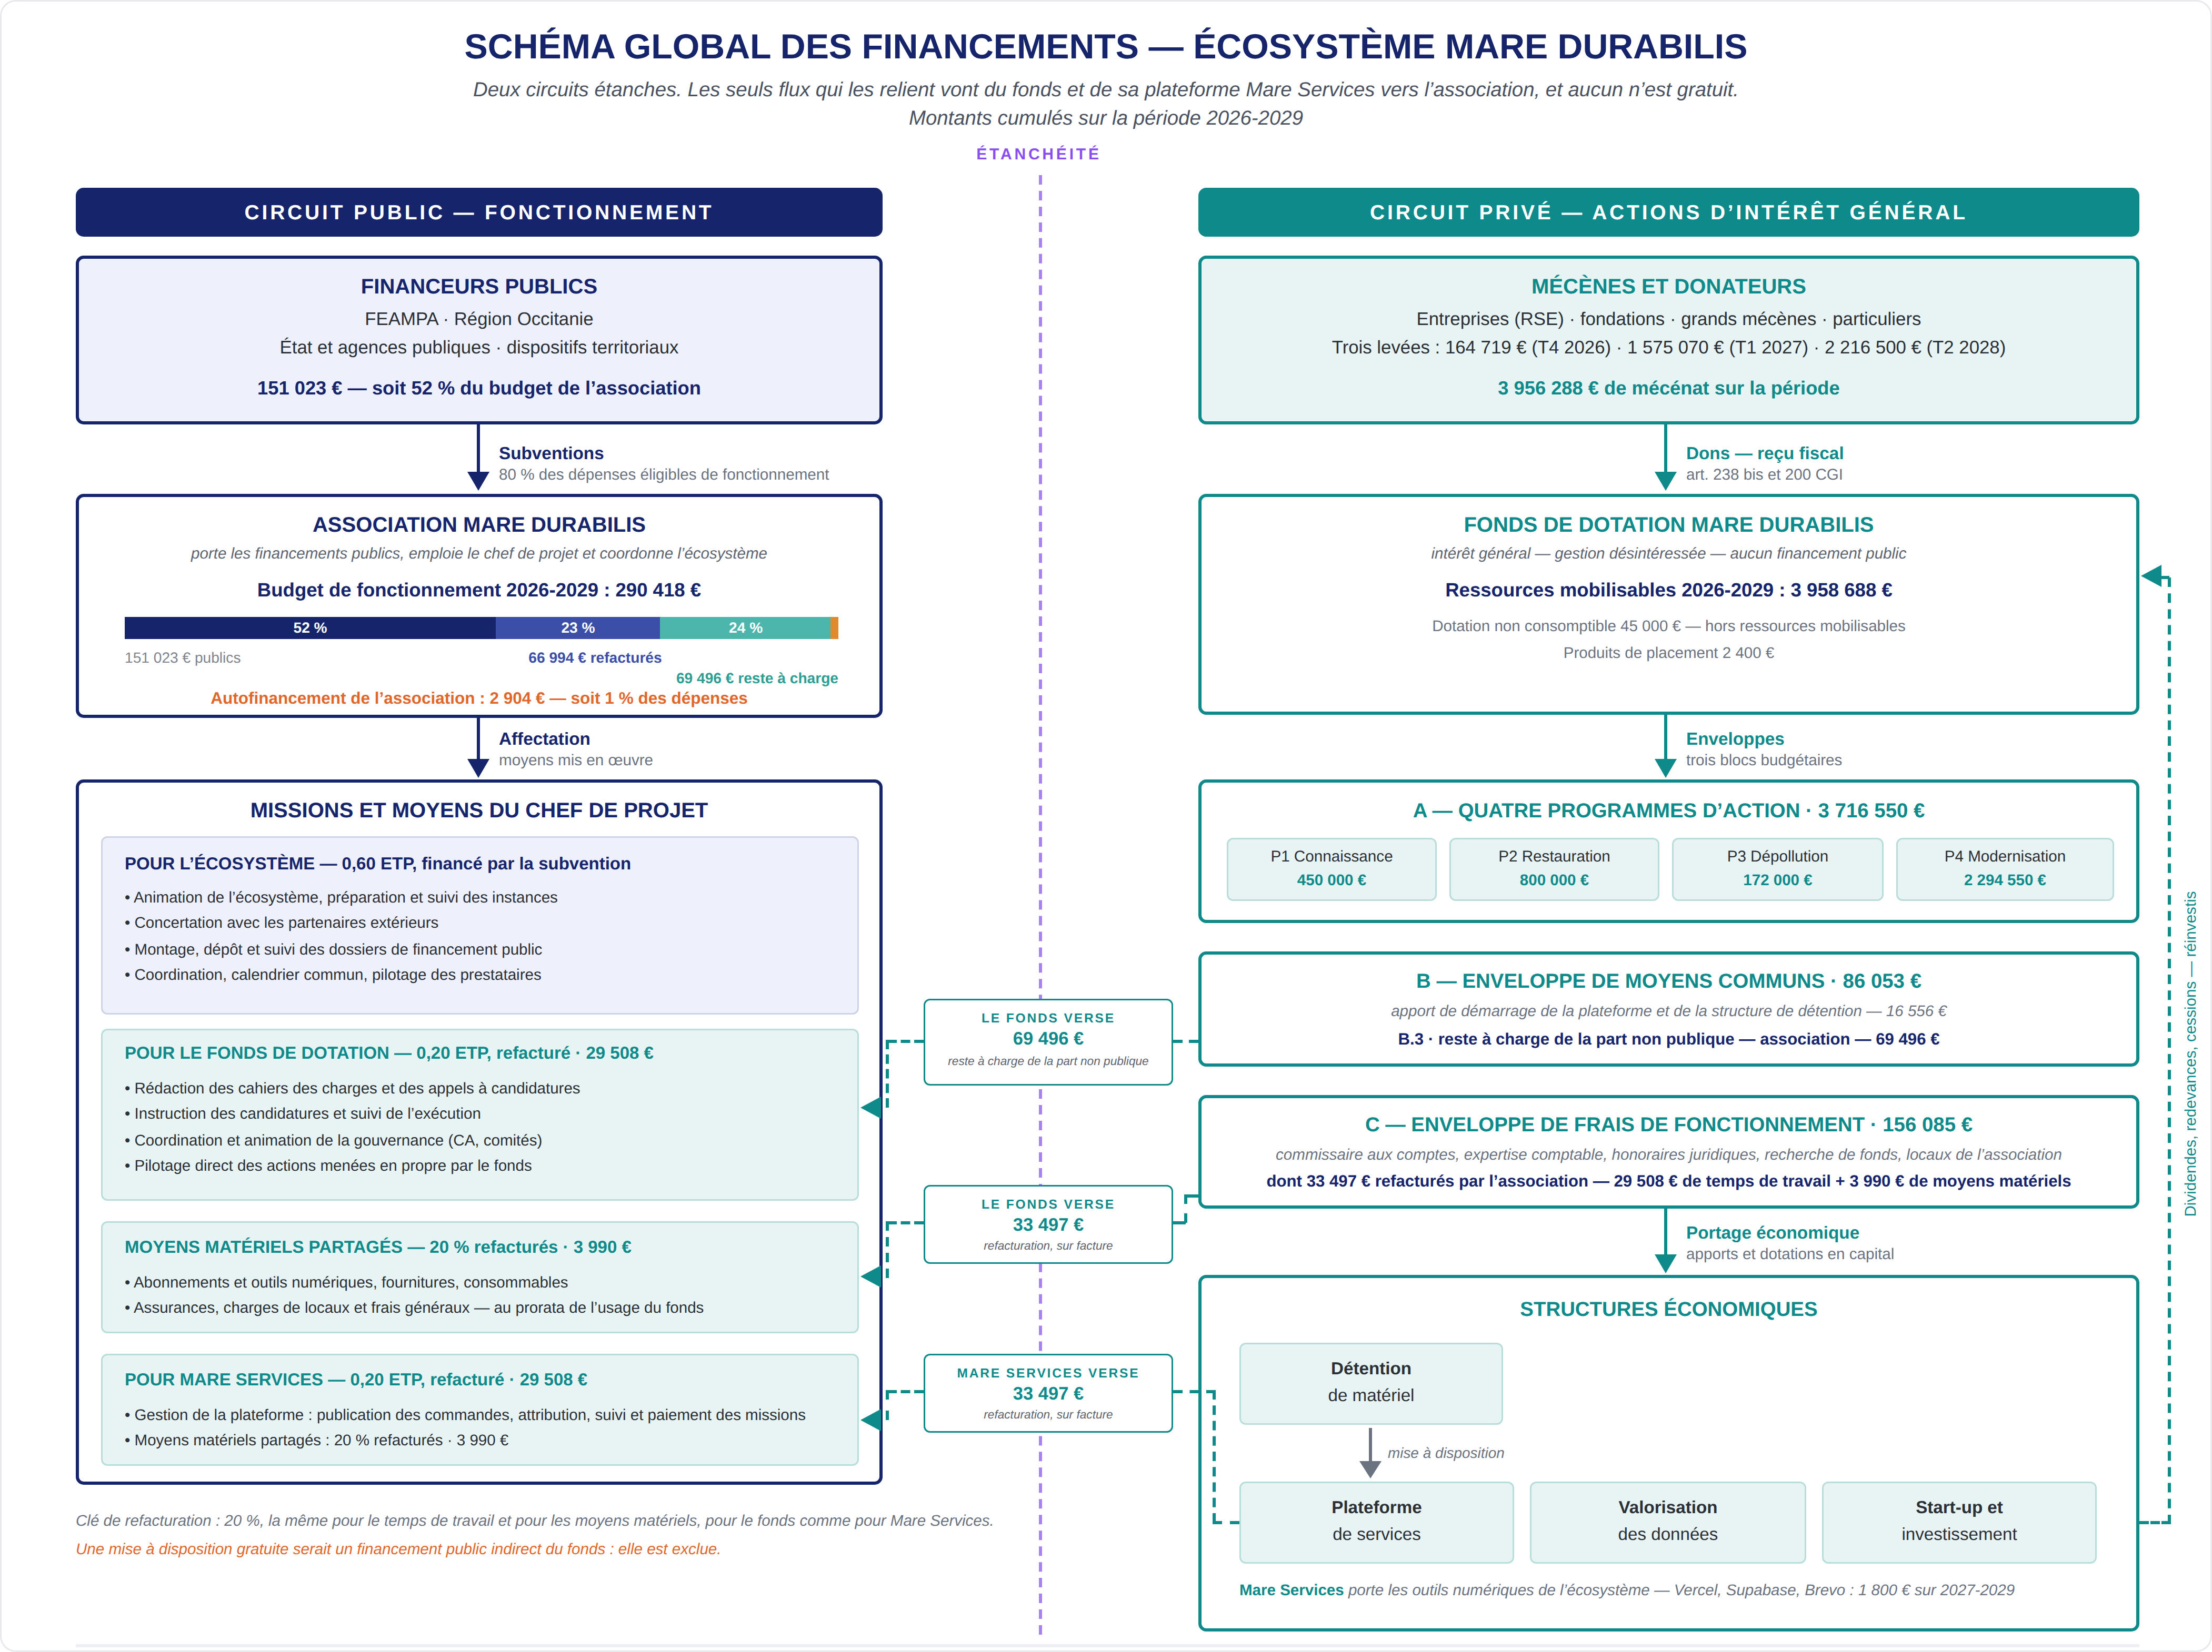

3.5 Association - Le budget de fonctionnement
Poste | 2026 | 2027 | 2028 | 2029 | Total 2026-2029
DÉPENSES
Charges de personnel (dont mutuelle et prévoyance) | — | 28 830 € | 58 782 € | 59 926 € | 147 538 €
Prestations externes | — | 17 345 € | 26 915 € | 26 915 € | 71 175 €
Déplacements et missions | — | 7 590 € | 10 680 € | 10 680 € | 28 950 €
Animation et concertation | — | 1 200 € | 1 050 € | 1 050 € | 3 300 €
Frais généraux et financiers (hors locaux et mobilier, portés par le fonds ; dont intérêts de l’avance de trésorerie) | — | 7 542 € | 10 912 € | 21 001 € | 39 455 €
Total des dépenses | — | 62 507 € | 108 339 € | 119 572 € | 290 418 €
RESSOURCES
FEAMPA — 80 % de l’assiette éligible | — | 32 546 € | 58 905 € | 59 572 € | 151 023 €
Refacturation au fonds de dotation — quote-part du chef de projet, 0,20 ETP (payée par l’enveloppe de frais de fonctionnement dédiée du FDD) — voir 3.6 | — | 5 766 € | 11 756 € | 11 985 € | 29 508 €
Refacturation au fonds de dotation — quote-part des moyens matériels, 20 % (abonnements et outils numériques, fournitures, assurances, charges locatives d’usage courant) | — | 1 240 € | 1 366 € | 1 384 € | 3 990 €
Sous-total des refacturations au fonds de dotation | — | 7 006 € | 13 123 € | 13 369 € | 33 497 €
Refacturation à Mare Services — quote-part du chef de projet, 0,20 ETP (charge d’exploitation de la plateforme, voir 3.8) | — | 5 766 € | 11 756 € | 11 985 € | 29 508 €
Refacturation à Mare Services — quote-part des moyens matériels, 20 % (même clé que le temps de travail) | — | 1 240 € | 1 366 € | 1 384 € | 3 990 €
Sous-total des refacturations à Mare Services | — | 7 006 € | 13 123 € | 13 369 € | 33 497 €
Reste à charge de la part non publique versé par le fonds de dotation — bloc B.3, voir 4.3 | — | 15 325 € | 22 105 € | 32 067 € | 69 496 €
Autofinancement de l’association — 1 % des dépenses | — | 625 € | 1 083 € | 1 196 € | 2 904 €
Total des ressources | — | 62 507 € | 108 339 € | 119 572 € | 290 418 €

Le tableau suivant reprend le budget en deux temps. L’association dépense d’abord pour le compte du fonds et de Mare Services — 0,20 ETP et 20 % des moyens matériels pour chacun — et leur refacture.
Reste le coût de l’animation de l’écosystème, seule dépense qu’elle porte en propre : le FEAMPA en finance 80 % de l’assiette éligible ; le fonds verse le solde au titre du reste à charge, qui couvre la part non aidée de l’assiette, les frais réels de structure et de mission au-delà des deux forfaits et les intérêts de l’avance de trésorerie.

Poste | 2026 | 2027 | 2028 | 2029 | Total 2026-2029
DE LA DÉPENSE TOTALE AU COÛT DE L’ÉCOSYSTÈME
Total des dépenses de l’association (tableau ci-dessus) | — | 62 507 € | 108 339 € | 119 572 € | 290 418 €
Moins : temps et moyens consacrés au fonds — 0,20 ETP et 20 % des moyens matériels, refacturés au fonds | — | − 7 006 € | − 13 123 € | − 13 369 € | − 33 497 €
Moins : temps et moyens consacrés à Mare Services — 0,20 ETP et 20 % des moyens matériels, refacturés à Mare Services | — | − 7 006 € | − 13 123 € | − 13 369 € | − 33 497 €
Coût de l’animation de l’écosystème — 0,60 ETP, 60 % des moyens matériels, prestations, déplacements, animation, frais financiers | — | 48 496 € | 82 093 € | 92 834 € | 223 423 €
QUI FINANCE L’ANIMATION DE L’ÉCOSYSTÈME
FEAMPA — 80 % de l’assiette éligible (188 778 € sur la période) | — | 32 546 € | 58 905 € | 59 572 € | 151 023 €
Autofinancement de l’association — 1 % des dépenses | — | 625 € | 1 083 € | 1 196 € | 2 904 €
Reste à charge versé par le fonds de dotation — bloc B.3 | — | 15 325 € | 22 105 € | 32 067 € | 69 496 €
dont 20 % de l’assiette éligible, non financés par le FEAMPA | — | 8 136 € | 14 726 € | 14 893 € | 37 756 €
dont intérêts de l’avance de trésorerie, non éligibles | — | 224 € | 2 950 € | 12 942 € | 16 116 €
dont frais réels de structure et de mission au-delà des forfaits de 15 % et 6,3 %, nets des moyens refacturés et de l’autofinancement | — | 6 965 € | 4 429 € | 4 232 € | 15 624 €
Total — financement de l’animation de l’écosystème | — | 48 496 € | 82 093 € | 92 834 € | 223 423 €

Trésorerie. Le FEAMPA verse l’aide après service fait, sur demande de paiement et factures acquittées : l’association avance toutes ses dépenses. Avec une demande par semestre et des versements constatés un à deux ans après la demande — deux ans retenus par prudence —, le premier versement n’intervient qu’au quatrième trimestre 2029 : le besoin de financement culmine à 135 207 € au troisième trimestre 2029. L’association sollicitera auprès du Crédit Maritime, sa banque, une avance de trésorerie d’environ 136 000 €, adossée à la convention FEAMPA et remboursée au fil des versements ; elle est soldée au quatrième trimestre 2031 avec le solde de l’aide. Ce montant dépasse la quotité usuelle des avances sur subvention, 80 % de l’aide notifiée, soit 120 818 € : il faudra négocier une quotité plus élevée avec la banque, ou compléter par une avance du fonds de dotation. Ses intérêts, estimés à 16 116 € au taux de 5 % (à confirmer), ne sont pas éligibles : ils sont inscrits au budget et couverts par le fonds au titre du reste à charge. Le plan trimestriel figure dans l’onglet « Trésorerie » du classeur.
Le premier exercice ne porte qu'une demi-année de salaire, d'où un budget 2027 inférieur d'environ 40 % aux exercices suivants.

3.6 Association – Le chef de projet
Le chef de projet est salarié de l'Association Mare Durabilis, sur un seul contrat de travail.
Les deux quotes-parts du fonds et de Mare Services sont refacturées sur convention de prestation et sur facture, avec 20 % des moyens matériels pour chacune.
Ses missions, la répartition de son temps et les pièces justificatives attendues sont détaillées dans la fiche de poste jointe au dossier.

3.7 Mare Services — la plateforme de services
La plateforme de services est le point de passage des commandes de prestations : elle publie les cahiers des charges arrêtés par le fonds, recueille les candidatures, suit l’exécution et procède au paiement. Elle sert les quatre programmes et met en relation les professionnels avec les commanditaires — organismes de recherche, bureaux d’études, collectivités, opérateurs touristiques, et fondation Mare Durabilis lorsqu’opérateur.
Proposition de portage — soumise à Fidal le 5 octobre 2026, appelée à évoluer
Première option de modèle : Mare Services est détenue par le fonds de dotation lui-même, au titre de ses moyens d’action statutaires. Les statuts du fonds l’autorisent en effet, « le cas échéant, et à titre accessoire, [à] vendre tous services en rapport avec son objet pour financer les projets d’intérêt général du Fonds ». Les missions de la flotte — sorties, embarquements, relevés en mer — sont des services en rapport avec cet objet.
Ce que la plateforme ne couvre pas encore par sa commission est financé par les dons privés du fonds, via l’enveloppe de moyens communs (bloc B.1). Restent à valider avec Fidal : la portée de cette clause, la forme de la structure qui porte Mare Services et son articulation avec le fonds.
Chaque mission réalisée par un professionnel donne lieu à un partage : 80 % de la rémunération reviennent au pêcheur, 20 % à la plateforme. Cette part couvre d’abord les charges de la plateforme : outils numériques, frais de paiement et quote-part refacturée par l’Association Mare Durabilis (0,20 ETP du chef de projet et 20 % des moyens matériels). Le surplus éventuel est reversé au fonds, qui l’affecte au programme de la mission ; il peut constituer les fonds propres d’une start-up de programme, si le conseil d’administration décide d’en créer une.
La plateforme est elle-même financée par l’enveloppe transversale des moyens communs (bloc B.1), qui porte ses frais de constitution et ses charges d’exploitation tant que la part qu’elle conserve ne suffit pas à les couvrir. Les missions, en revanche, sont financées par l’enveloppe du programme au titre duquel elles sont commandées.
Un professionnel peut en outre choisir de ne pas percevoir la totalité de la part qui lui revient et d’en confier une fraction au fonds, qui l’investira en son nom dans une start-up de programme. Ces sommes lui ouvrent des droits au capital de la structure, au prorata des montants confiés. Les modalités — formalisation de l’engagement, valorisation des droits et sort des sommes en cas de non-création de la structure — sont fixées par un règlement approuvé par le conseil d’administration. Ces sommes ne constituent pas des dons : elles sont conservées jusqu’à la création de la structure, puis converties en parts au nom du professionnel. Elles n’ouvrent droit à aucune réduction d’impôt et sont restituées si la structure n’est pas constituée dans le délai prévu au règlement.
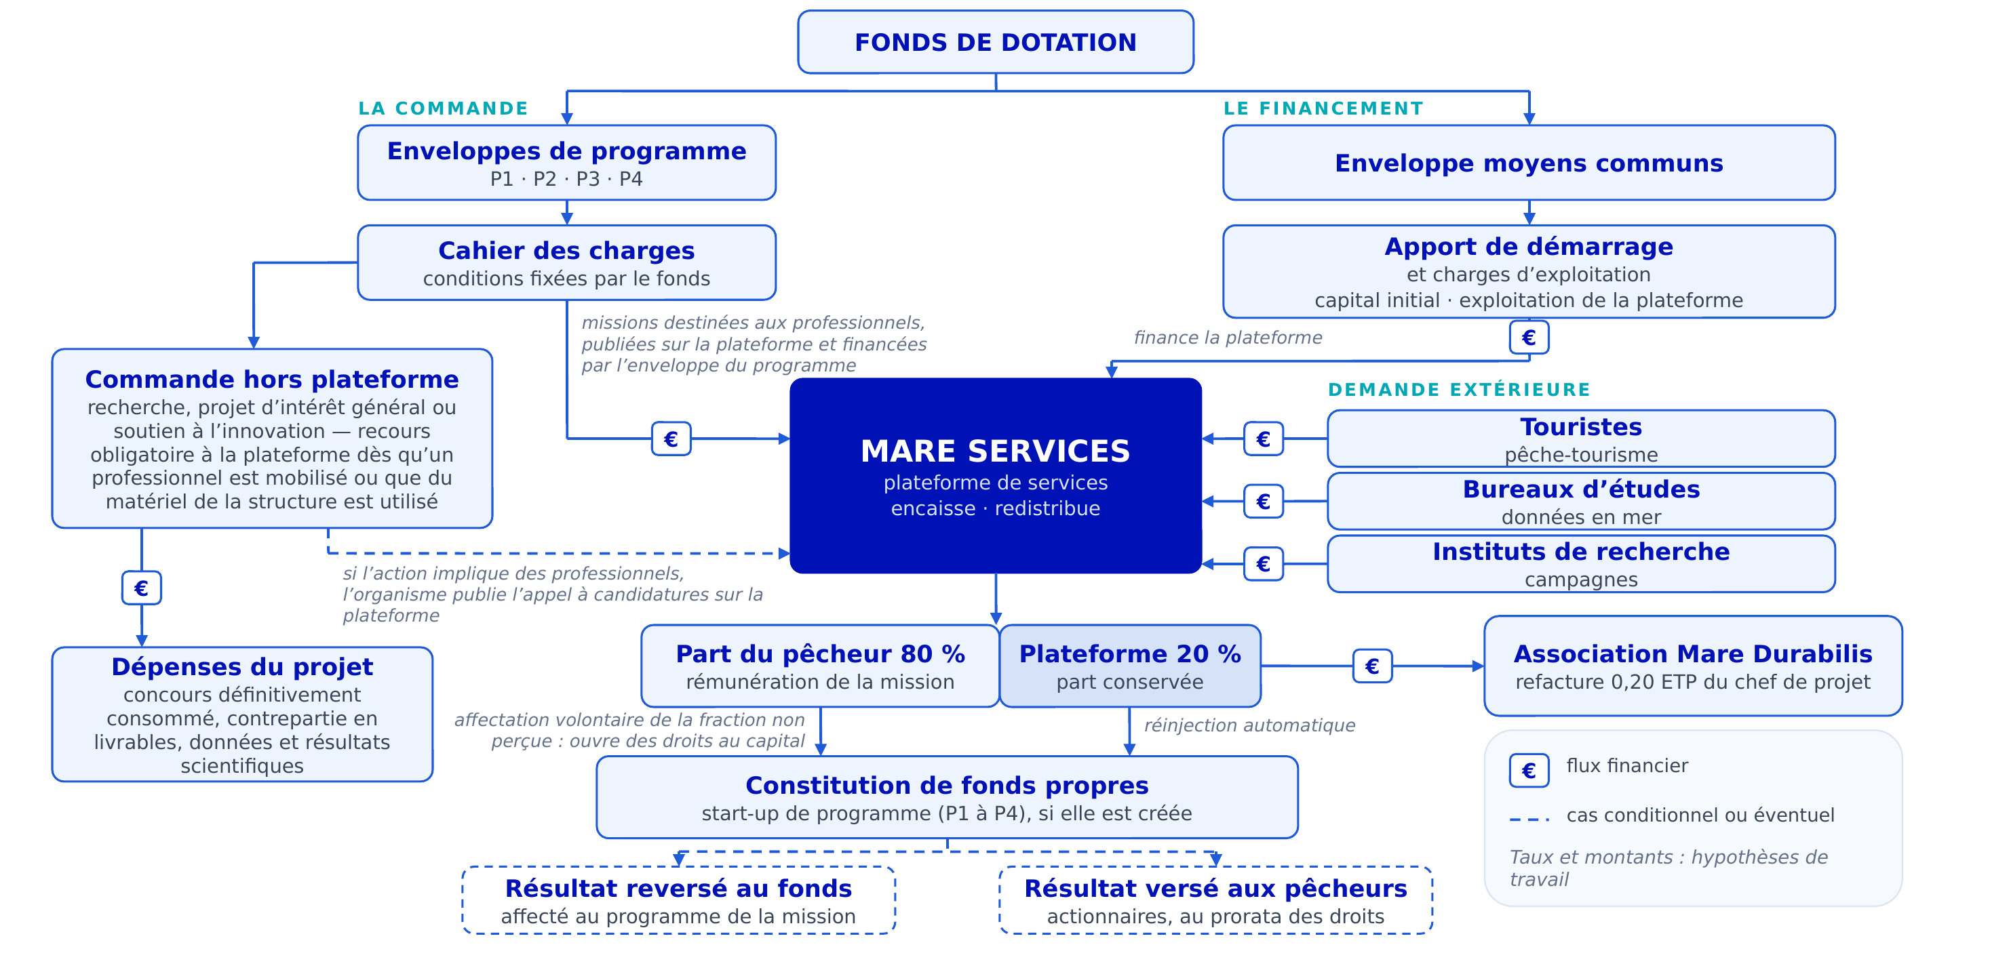

3.8 Mare Services — Le budget de la plateforme
Hypothèses de la démonstration :
- Création de la plateforme en 2027 : aucune charge n’est portée en 2026.
- De 2027 à 2029, chaque année : 12 missions scientifiques d’un montant unitaire de 2 800 € (33 600 €) et 10 sorties de pesca-tourisme à 200 € (2 000 €), soit un volume annuel de 35 600 €. Ces volumes sont des hypothèses de travail destinées à faire fonctionner le mécanisme : ils ne préjugent d’aucun engagement.
- Partage de chaque mission : 80 % au professionnel, 20 % à la plateforme, conformément au règlement de la plateforme.
- Chaque année, les 12 missions scientifiques sont réalisées par 12 professionnels distincts, dont 5 n’ont perçu que 50 % de la part qui leur était due et ont confié l’autre moitié au fonds, qui l’investira en leur nom, soit 5 600 € par an. Seules ces sommes ouvrent des droits au capital ; la part conservée par la plateforme, non.
- Pour la démonstration, toutes les missions scientifiques sont rattachées au programme 1 — « Connaître et suivre les milieux marins ». Le solde dégagé par la plateforme est donc intégralement reversé au fonds et affecté au programme 1, où il peut alimenter les fonds propres d’une start-up de programme. Les sorties de pesca-tourisme, payées par leurs clients, ne relèvent d’aucun programme et ne donnent lieu à aucune affectation.
- Les charges d’exploitation se limitent aux coûts constatés : outils (Vercel, Supabase, Brevo) 600 €/an, portés par Mare Services pour tout l’écosystème — les sites de l’association et du fonds s’y greffent sans surcoût, frais Stripe 33 €/an, et la refacturation par l’association de 0,20 ETP du chef de projet (20 % de son coût complet : salaire chargé de 55 000 € en 2026, revalorisé de 2 % par an, plus mutuelle et prévoyance ; six mois en 2027), ainsi que 20 % des moyens matériels d’usage courant (bureau, assurances, télécom, fournitures). Par souci d’économie, seules les sorties de pesca-tourisme sont encaissées par Stripe (1,5 % + 0,25 € par paiement) ; les missions commandées par le fonds et les organismes (33 600 €/an) sont réglées par virement sur facture, ce qui évite environ 507 € de frais par an, soit 1 521 € sur 2027-2029. L’assurance et la comptabilité dépendront de la forme juridique retenue et restent à chiffrer. La commission de 7 120 € ne couvre pas les charges : l’enveloppe de moyens communs (bloc B.1) prend en charge la différence, soit 919 € en 2027 — le chef de projet n’est refacturé que six mois —, 6 636 € en 2028 et 6 882 € en 2029. En régime de croisière, l’équilibre suppose environ 68 600 € de missions par an, soit l’équivalent de 25 missions à 2 800 €.
Poste | 2026 | 2027 | 2028 | 2029 | Cumul
MISSIONS FACTURÉES SUR LA PLATEFORME
P1 — Connaître et suivre les milieux marins (12 missions scientifiques) | — | 33 600 € | 33 600 € | 33 600 € | 100 800 €
P2 — Restauration des écosystèmes | — | — | — | — | —
P3 — Dépollution des milieux | — | — | — | — | —
P4 — Modernisation de la filière pêche | — | — | — | — | —
Pesca-tourisme — hors programmes (10 sorties) | — | 2 000 € | 2 000 € | 2 000 € | 6 000 €
Total des missions facturées | — | 35 600 € | 35 600 € | 35 600 € | 106 800 €
PARTAGE DE LA RÉMUNÉRATION
Part due aux professionnels — 80 % | — | 28 480 € | 28 480 € | 28 480 € | 85 440 €
dont part effectivement versée | — | 22 880 € | 22 880 € | 22 880 € | 68 640 €
dont part confiée au fonds par les pêcheurs | — | 5 600 € | 5 600 € | 5 600 € | 16 800 €
Part conservée par la plateforme — 20 % | — | 7 120 € | 7 120 € | 7 120 € | 21 360 €
FRAIS DE CONSTITUTION DE LA STRUCTURE (2027)
Dépôt des statuts, formalités et publication légale | — | 400 € | — | — | 400 €
Développement initial de la plateforme | — | — | — | — | —
Capital initial de la structure | — | à arrêter | — | — | à arrêter
Total des frais de constitution chiffrés | — | 400 € | — | — | 400 €
CHARGES D’EXPLOITATION DE LA PLATEFORME
Outils — hébergement, base de données, e-mails et SMS (Vercel, Supabase, Brevo) | — | 600 € | 600 € | 600 € | 1 800 €
Frais de paiement Stripe — pesca-tourisme uniquement (1,5 % + 0,25 € par paiement) ; missions réglées par virement | — | 33 € | 33 € | 33 € | 99 €
Refacturation par l’association — 0,20 ETP du chef de projet | — | 5 766 € | 11 756 € | 11 985 € | 29 508 €
Refacturation par l’association — 20 % des moyens matériels | — | 1 240 € | 1 366 € | 1 384 € | 3 990 €
Assurance responsabilité civile professionnelle | — | à chiffrer | à chiffrer | à chiffrer | à chiffrer
Comptabilité et obligations déclaratives | — | à chiffrer | à chiffrer | à chiffrer | à chiffrer
Total des charges d’exploitation chiffrées | — | 7 639 € | 13 756 € | 14 002 € | 35 396 €
ÉQUILIBRE DE LA PLATEFORME
Part conservée sur les missions | — | 7 120 € | 7 120 € | 7 120 € | 21 360 €
Frais de constitution | — | − 400 € | — | — | − 400 €
Charges d’exploitation imputées | — | − 7 639 € | − 13 756 € | − 14 002 € | − 35 396 €
Excédent reversé au fonds (affecté au programme 1) | — | — | — | — | —
Déficit couvert par l’enveloppe de moyens communs — bloc B.1 | — | 919 € | 6 636 € | 6 882 € | 14 436 €
SOMMES CONFIÉES PAR LES PÊCHEURS, PAR PROGRAMME
P1 — Connaître et suivre les milieux marins | — | 5 600 € | 5 600 € | 5 600 € | 16 800 €
P2 — Restauration des écosystèmes | — | — | — | — | —
P3 — Dépollution des milieux | — | — | — | — | —
P4 — Modernisation de la filière pêche | — | — | — | — | —
Total des sommes confiées | — | 5 600 € | 5 600 € | 5 600 € | 16 800 €
ÉPARGNE CONFIÉE PAR LES PÊCHEURS
Épargne détenue pour les pêcheurs, fin d’année — ouvre des droits au capital | — | 5 600 € | 11 200 € | 16 800 € | —

3.9 Matériel — la structure de détention
La structure de détention acquiert, détient et met à disposition les équipements mobilisés par les programmes. Elle est dotée par le fonds au titre des moyens communs et reçoit, le cas échéant, les équipements que le fonds a acquis avant sa constitution. Le fonds ne peut pas exercer d'activité commerciale à titre habituel sans compromettre la non-lucrativité de sa gestion : il ne peut donc ni louer les équipements, ni les mettre gratuitement à disposition d'un professionnel qui les utiliserait pour son compte, une telle mise à disposition constituant un avantage sans contrepartie au profit d'un opérateur économique. La structure porte ces deux situations.
Mise à disposition des équipements par la plateforme de service. La structure ne met pas les équipements à disposition en direct : toute mise à disposition passe par la plateforme Mare Services, qui publie le cahier des charges arrêté par le fonds, attribue la mission, en trace l'exécution et encaisse la rémunération. Le rattachement de chaque usage à un programme est ainsi établi par la commande elle-même.
Financement et affectation. L'enveloppe de moyens communs supporte l'apport de démarrage de la structure de détention et ses charges d'exploitation — maintenance, étalonnage, assurance, stockage, renouvellement — aucune recette commerciale n'étant anticipée. Lorsque des recettes interviennent, la part conservée par la plateforme couvre d'abord ces charges. Le surplus est reversé au fonds et affecté au programme dans le cadre duquel les équipements ont été utilisés, ou sert à acheter plus de matériel.
Détention des équipements selon la voie de financement. L'acquisition de matériel peut intervenir dans le cadre de chacune des quatre formes de concours retenues par les programmes, le régime applicable étant déterminé par l'identité du détenteur.
- Subvention à un programme de recherche. Les équipements figurent parmi les dépenses éligibles du projet et demeurent la propriété du porteur, sous condition d'affectation à l'objet pendant [cinq ?] ans et d’interdiction de cession sans accord du fonds.
- Prise de participation. Les équipements relèvent du plan d'investissement de la société soutenue.
- Commande de prestation. Le fonds acquiert lui-même les équipements et les transfère à la structure de détention de matériel, qui les met à disposition du prestataire par convention, à titre gratuit lorsque la mission est commandée et financée par un programme, à titre onéreux lorsqu'elle relève d'une activité exercée pour son compte, à condition qu’elle respecte l’objet du fonds ; à défaut, le prestataire apporte ses propres moyens.
- Création de société. Les équipements destinés à un usage onéreux sont acquis par la structure de détention, seule habilitée à les exploiter dans des conditions commerciales.
Deux régimes d'usage. Tout usage d'un équipement, gratuit ou onéreux, se rattache obligatoirement à l'un des quatre programmes, ce qui garantit que le parc sert l'objet du fonds.
- Usage gratuit. L'équipement est mis à disposition sans contrepartie financière lorsqu'il sert une mission commandée et financée par un programme. La contrepartie est l'exécution de la mission, le respect du protocole de collecte et la transmission des données.
- Usage onéreux. Lorsque l'équipement est utilisé pour une activité exercée pour le compte d'un professionnel — embarquement, prestation vendue à un tiers — la mise à disposition donne lieu à contrepartie. La rémunération est encaissée par la plateforme et partagée selon la clé commune : 80 % au professionnel mobilisé, 20 % conservés par la plateforme. Lorsque aucun professionnel n'est mobilisé — location sèche à un tiers — la totalité de l'encaissement revient à la plateforme et suit les mêmes affectations.

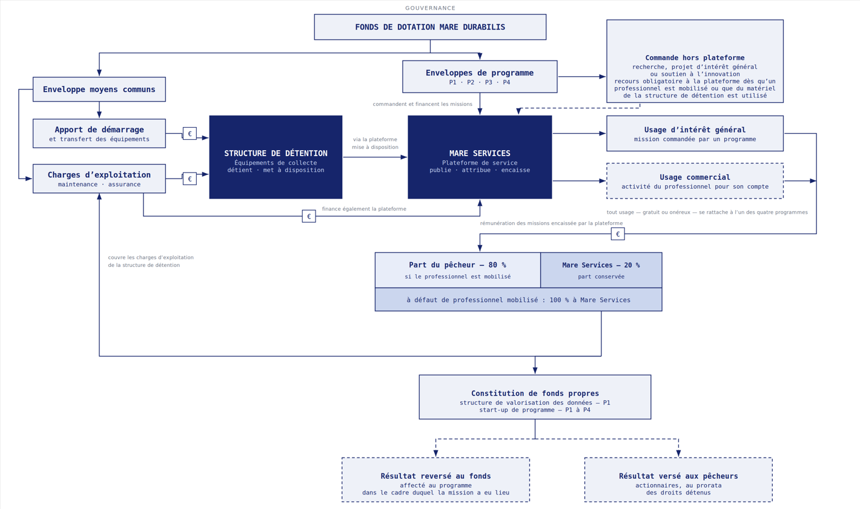

Double usage des équipements et circuit de reversement

3.10 Matériel – amortissement et budget
Prévoir un tableau de suivi des amortissements
Poste | 2026 | 2027 | 2028 | 2029 | Cumul
Parc d’équipements
Équipements acquis par le fonds puis transférés à la structure
Équipements acquis directement par la structure sur sa dotation
Équipements reçus en mécénat en nature
Sorties de l’exercice — cessions, réformes, sinistres
Valeur brute du parc en fin d’exercice
Amortissements cumulés
Valeur nette du parc

Budget – chiffrage uniquement du démarrage – repoussé à 2027
Poste | 2026 | 2027 | 2028 | 2029 | Cumul
FRAIS DE CONSTITUTION ET DE DÉMARRAGE (2026)
Dépôt des statuts, formalités et publication légale | 400 € | — | — | — | 400 €
Assurance responsabilité civile de la structure | 400 € | — | — | — | 400 €
Comptabilité et obligations déclaratives | 1 200 € | — | — | — | 1 200 €
Frais bancaires (tenue de compte) | 120 € | — | — | — | 120 €
Total de l'apport de démarrage | 2 120 € | — | — | — | 2 120 €
UTILISATION DES ÉQUIPEMENTS — TOUTES LES MISSIONS PASSENT PAR LA PLATEFORME
Missions à usage gratuit — commandées et financées par un programme | 0 | 0 | 0 | 0 | 0
Missions à usage onéreux avec professionnel mobilisé | — | — | — | — | —
Missions à usage onéreux sans professionnel — location sèche | — | — | — | — | —
Total des missions réalisées | — | — | — | — | —
RÉPARTITION PAR PROGRAMME D'USAGE — DOIT CORRESPONDRE AU TOTAL DES MISSIONS RÉALISÉES
P1 — Connaître et suivre les milieux marins | — | — | — | — | —
P2 — Restauration des écosystèmes | — | — | — | — | —
P3 — Dépollution des milieux | — | — | — | — | —
P4 — Modernisation de la filière pêche | — | — | — | — | —
FINANCEMENT DE LA STRUCTURE PAR LE FONDS
Apport de démarrage — enveloppe de moyens communs | 2 120 € | — | — | — | 2 120 €
Dotations complémentaires en capital | — | — | — | — | —
Charges d'exploitation portées par l'enveloppe de moyens communs | — | — | — | — | —
Total des concours du fonds | 2 120 € | — | — | — | 2 120 €
ÉCONOMIE DE LA STRUCTURE
Produits — quote-part reversée par la plateforme de services | — | — | — | — | —
Total des produits | — | — | — | — | —
Charges — maintenance, étalonnage et contrôle réglementaire | — | — | — | — | —
Charges — assurance | — | — | — | — | —
Charges — stockage, transport et logistique | — | — | — | — | —
Charges — renouvellement et petits équipements | — | — | — | — | —
Charges — dotations aux amortissements | — | — | — | — | —
Total des charges d'exploitation | — | — | — | — | —
Résultat de l'exercice | — | — | — | — | —
AFFECTATION DU RÉSULTAT
Résultat reversé au fonds | — | — | — | — | —
P1 — Connaître et suivre les milieux marins | — | — | — | — | —
P2 — Restauration des écosystèmes | — | — | — | — | —
P3 — Dépollution des milieux | — | — | — | — | —
P4 — Modernisation de la filière pêche | — | — | — | — | —
Résultat conservé par la plateforme | — | — | — | — | —
Achat de nouveaux équipements | — | — | — | — | —

3.11 Valorisation des données — la structure
La structure de valorisation agrège, qualifie et héberge les données produites par les quatre programmes. Elle en garantit la propriété à l’écosystème et en concède l’usage sous licence, vente ou abonnement à des tiers — collectivités, bureaux d’études, assureurs, industriels, organismes de recherche.
Les données exploitables produites par les programmes 2, 3 et 4 sont consolidées au titre du programme 1, dont la connaissance du milieu constitue l’objet. C’est en conséquence l’enveloppe du programme 1 qui finance la structure : elle n’est pas rattachée à l’enveloppe moyens communs.
Elle procède de la même logique que la structure de détention : la concession de licences à titre onéreux est une activité économique, incompatible avec l’exercice direct par le fonds. Sa constitution suppose en outre qu’un patrimoine de données existe et qu’il atteigne un volume et une qualité suffisants — condition qui la situe en fin de trajectoire.
Ses fonds propres se constituent par l’activité de la plateforme de services. Chaque mission réalisée par un professionnel donne lieu à un partage : 80 % de la rémunération reviennent au pêcheur, 20 % à la plateforme. Cette part de 20 % est réinjectée en fonds propres selon le programme au titre duquel la mission a été réalisée : elle alimente la structure de valorisation lorsque la mission relève du programme 1, et les start-up dans les autres cas — chacun des quatre programmes pouvant porter la sienne.
Un professionnel peut en outre choisir de ne percevoir qu’une partie des 80 % qui lui reviennent. La fraction non perçue n’est pas un don mais un investissement : elle lui ouvre des droits au capital de la structure à créer, au prorata des montants apportés, selon les modalités fixées par le règlement mentionné en 3.7. Les professionnels devenus associés perçoivent, à ce titre, une part du résultat distribué au prorata de leurs droits.
L’enveloppe du programme 1 finance l’apport de démarrage de la structure et, tant que les recettes d’accès aux données ne suffisent pas à les couvrir, ses charges d’exploitation — hébergement, qualification et maintenance des bases. Le résultat, lorsqu’il existe, est reversé au fonds et affecté à ses programmes.
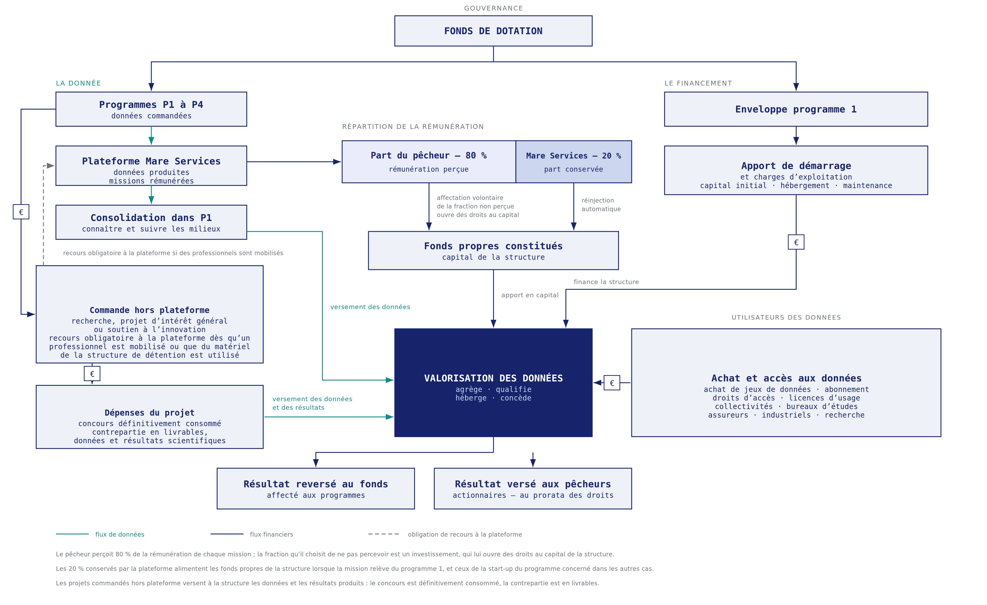
Des données produites par les programmes aux licences concédées

3.12 Valorisation des données — le budget
Ce tableau n’est pas chiffré à ce stade : prévision 2029, trop tôt.
Poste | 2026 | 2027 | 2028 | 2029 | Cumul
Données versées par les programmes — volumétrie (en nombre)
P1 — Connaître et suivre les milieux marins
P2 — Restauration des écosystèmes
P3 — Dépollution des milieux
P4 — Modernisation de la filière pêche
Total des jeux de données versés
Dont données issues de missions rémunérées par la plateforme Mare Services
Dont données issues d’opérations subventionnées ou de prestations commandées hors plateforme Mare Services
Valorisation des données versées au coût de production
P1 — Connaître et suivre les milieux marins
P2 — Restauration des écosystèmes
P3 — Dépollution des milieux
P4 — Modernisation de la filière pêche
Coût de production cumulé des données versées
Contrepartie du transfert — participation au capital, licence ou redevance
Constitution des fonds propres
Apport de démarrage — enveloppe du programme 1
Réinjection de la part conservée par la plateforme — missions relevant du programme 1
Affectations volontaires des professionnels — fraction de rémunération non perçue
Fonds propres constitués au titre de l’exercice
Fonds propres cumulés
dont droits ouverts aux professionnels
Recettes d’accès aux données
Ventes de jeux de données
Abonnements et accès récurrents
Licences d’usage et droits d’accès
Prestations de restitution et d’analyse
Total des recettes
Charges d’exploitation
Hébergement, infrastructure et sécurité
Qualification, contrôle qualité et documentation des jeux
Développement et maintenance applicative
Personnel et prestations externes
Assurance, conseil juridique et conformité
Dotations aux amortissements
Total des charges d’exploitation
dont charges portées par l’enveloppe du programme 1
Résultat et affectation
Résultat de l’exercice
Mise en réserve et autofinancement
Résultat reversé au fonds — affecté au programme 1
Résultat versé aux professionnels associés, au prorata des droits détenus

3.13 Les start-up de programme
Une innovation issue d’un programme peut atteindre un stade où son déploiement suppose un capital, une équipe dédiée et une prise de risque que le fonds n’a pas vocation à assumer. Le passage par une société commerciale devient alors nécessaire.
Le modèle anticipe une start-up par programme, sans que ce nombre constitue un objectif : il ne s’agit pas de créer des sociétés, mais de disposer du véhicule adapté lorsque l’innovation le justifie.
Le fonds y intervient par prise de participation minoritaire ou, à défaut d’opérateur, par création. Il en retire des droits — accès aux résultats, licences, contreparties au profit de la filière — et, le cas échéant, des dividendes et produits de cession.
Ces revenus sont affectés au programme dont l’innovation est issue. Le principe est double : il rend visible ce que chaque programme produit à terme, et il constitue le mécanisme par lequel un programme s’autofinance progressivement. Aucun revenu n’est anticipé sur la période 2026-2029 : les lignes correspondantes demeurent à zéro.
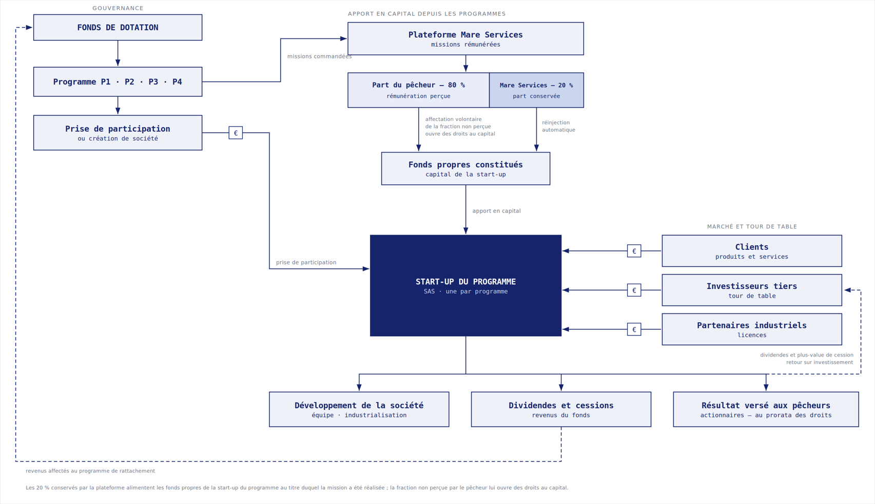
Une start-up par programme et affectation des revenus au programme d’origine
Ce tableau n’est pas chiffré à ce stade : ni le volume d’activité ni le niveau des recettes ne peuvent être anticipés. Il vaut comme grille de lecture du mécanisme et sera renseigné à mesure que l’activité s’établira.

3.14 Les start-up de programme – Le budget
Poste | 2026 | 2027 | 2028 | 2029 | Cumul
Participations détenues par le fonds — apports de l’exercice
P1 — Connaître et suivre les milieux marins
P2 — Restauration des écosystèmes |  | 800 000  Si FW devient une start-up
P3 — Dépollution des milieux
P4 — Modernisation de la filière pêche
Total investi
Part du fonds au capital, en pourcentage
P1 — Connaître et suivre les milieux marins
P2 — Restauration des écosystèmes
P3 — Dépollution des milieux
P4 — Modernisation de la filière pêche
Valeur des participations au bilan
Valeur brute cumulée
Dépréciations constatées
Valeur nette au bilan
Revenus perçus par le fonds
P1 — Connaître et suivre les milieux marins
P2 — Restauration des écosystèmes
P3 — Dépollution des milieux
P4 — Modernisation de la filière pêche
Dont dividendes
Dont redevances et licences
Dont produits de cession
Total des revenus
Affectation des revenus perçus par le fonds
Revenus affectés au programme de rattachement
Réinvestissement dans la société — tours ultérieurs
Total affecté
distribué par les sociétés, hors budget du fonds
Résultat versé aux pêcheurs associés, au prorata des droits détenus
Résultat versé aux investisseurs tiers, au prorata des droits détenus
Résultat mis en réserve par la société

3.15 SCHEMA GLOBAL

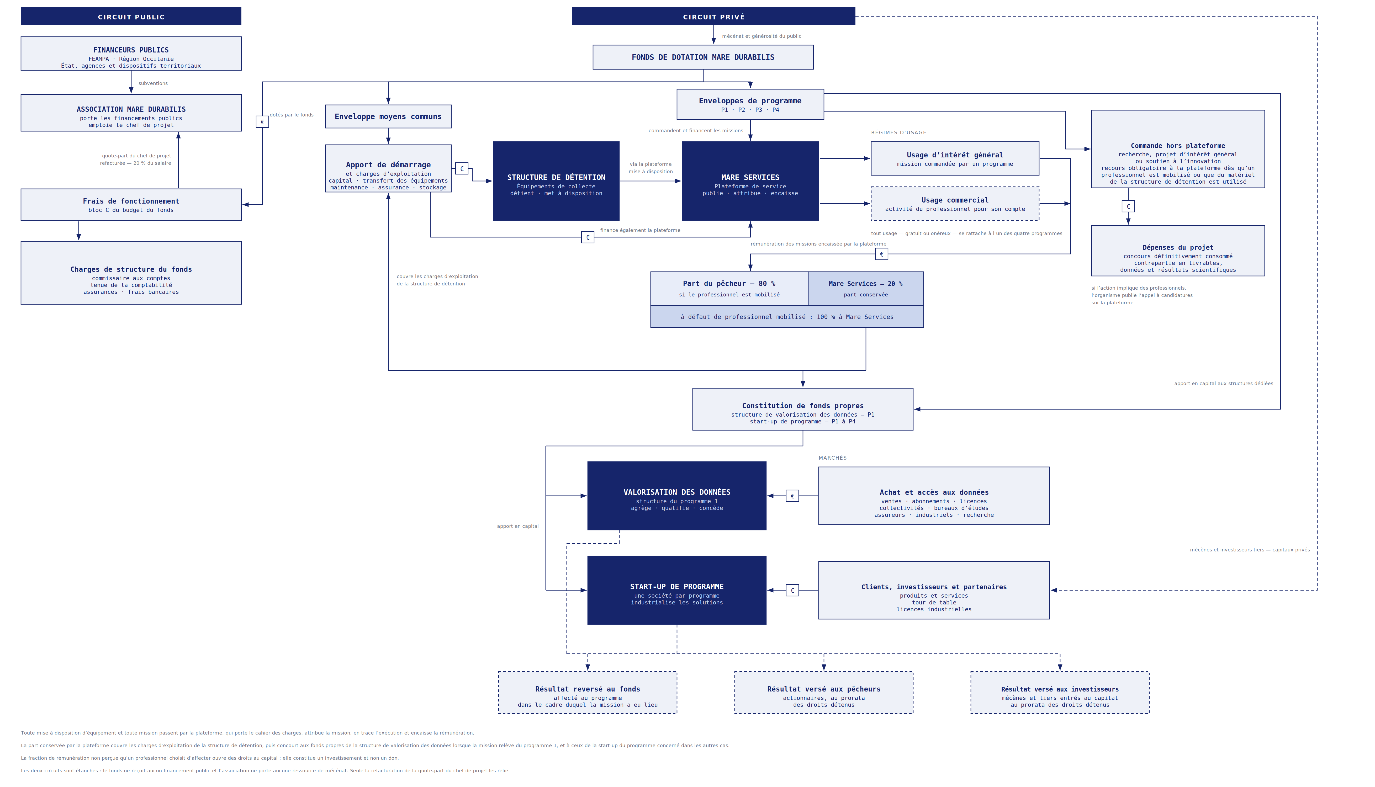

4. Budget pluriannuel 2026-2029 du fonds de dotation

4.1 Architecture budgétaire
Le budget du fonds distingue trois blocs.
A — Les enveloppes de programme portent les dépenses directes des actions relevant de chacun des quatre programmes : subventions, travaux commandés, prises de participation et équipements acquis au titre d’un programme identifié.
B — Les moyens communs regroupent ce qui sert l'ensemble des programmes sans pouvoir être rattaché à l'un d'eux : l'apport de démarrage des structures créées par le fonds et leurs charges d'exploitation tant qu'elles ne les couvrent pas sur leurs recettes propres, les équipements acquis par le fonds qui servent plusieurs programmes, et le reste à charge de la part non publique du budget de l'association Mare Durabilis, versé par le fonds une fois déduits le financement public, les refacturations et l'autofinancement de l'association.
C — Les frais de fonctionnement couvrent ce qui fait vivre le fonds en tant qu'institution, indépendamment de ses programmes : le commissaire aux comptes, la tenue de la comptabilité, les honoraires juridiques et fiscaux, les frais bancaires et de gestion des placements, les frais de recherche de fonds, et les deux quotes-parts refacturées par l'association — le temps du chef de projet et les moyens matériels qu'il mobilise —, ainsi que les locaux et le mobilier que le fonds met à disposition de l'association et les frais de représentation. Ces moyens — abonnements et outils numériques, fournitures, assurances, charges locatives — appartiennent à l'association : le fonds les utilise sans les posséder et en supporte une quote-part au prorata de son usage. Le budget pluriannuel consolidé (4.5) est alimenté par ces trois budgets

4.2 Budget type d’une enveloppe programme : modèle applicable à P1, P2, P3 et P4
Poste | 2026 | 2027 | 2028 | 2029 | Cumul 2026-2029
RESSOURCES DU PROGRAMME
Produits financiers de la dotation affectés au programme | — | — | — | — | —
Revenus des structures et start-up du programme | — | — | — | — | —
Quote-part reversée par la plateforme de services | — | — | — | — | —
Report du solde de l’exercice précédent — réinjection | — | — | — | — | —
Mécénat et dons affectés au programme — besoin de collecte | — | — | — | — | —
TOTAL DES RESSOURCES | — | — | — | — | —
EMPLOIS — VOIE REDISTRIBUTEUR
Subvention à un projet porté par un tiers éligible | — | — | — | — | —
Prises de participation minoritaires | — | — | — | — | —
Sous-total voie redistributeur | — | — | — | — | —
EMPLOIS — VOIE OPÉRATEUR
Commande de prestation sur cahier des charges | — | — | — | — | —
Création de société et participation majoritaire | — | — | — | — | —
[Achats d’équipements au titre du programme] | — | — | — | — | —
Sous-total voie opérateur | — | — | — | — | —
TOTAL DES EMPLOIS DU PROGRAMME | — | — | — | — | —
ÉQUILIBRE
Solde de l’exercice — ressources moins emplois | — | — | — | — | —
Enveloppe de référence du programme | — | — | — | — | —
Écart entre l’enveloppe et les engagements datés | — | — | — | — | —

4.3 Budget enveloppe de moyens communs
Les moyens communs couvrent ce qui sert l’ensemble des programmes sans pouvoir être rattaché à l’un d’eux : l’apport de démarrage et le déficit d’exploitation des structures économiques — Mare Services, structure de détention du matériel — et le reste à charge de la part non publique du budget de l’association.
Ressources allouées par le conseil, provenant de la même source que l’enveloppe des frais de fonctionnement et les enveloppes programme : les levées de mécénat non affecté (voir 4.5).
Poste | 2026 | 2027 | 2028 | 2029 | Cumul 2026-2029
B — MOYENS COMMUNS DU FONDS
B.1 — Plateforme Mare Services : frais de constitution et charges d’exploitation non couvertes par la commission (outils, paiement, refacturation par l’association de 0,20 ETP et de 20 % des moyens matériels) | — | 919 € | 6 636 € | 6 882 € | 14 436 €
B.2 — Structure de détention du matériel : apport de démarrage et charges d'exploitation (maintenance, assurance, stockage) | 2 120 € | — | — | — | 2 120 €
B.3 — Reste à charge de la part non publique — association Mare Durabilis : solde du budget de fonctionnement après financement public (80 % de l’assiette éligible), refacturations et autofinancement (1 %) | — | 15 325 € | 22 105 € | 32 067 € | 69 496 €
B — Total des moyens communs | 2 120 € | 16 243 € | 28 741 € | 38 949 € | 86 053 €

4.4 Budget enveloppe frais de fonctionnement
Les frais de fonctionnement couvrent ce qui fait vivre le fonds en tant qu’institution, indépendamment de ses programmes. Ils incluent la gouvernance, les obligations comptables et la recherche de fonds.
Ressources également allouée par le conseil, provenant de la même source que l’enveloppe des moyens communs et les enveloppes programme.
Poste | 2026 | 2027 | 2028 | 2029 | Cumul 2026-2029
C — FRAIS DE FONCTIONNEMENT DU FONDS
Quote-part du chef de projet refacturée par l’association | — | 5 766 € | 11 756 € | 11 985 € | 29 508 €
Quote-part des moyens matériels refacturée par l’association | — | 1 240 € | 1 366 € | 1 384 € | 3 990 €
Honoraires du commissaire aux comptes | — | 8 000 € | 8 000 € | 8 000 € | 24 000 €
Expertise comptable et tenue des comptes | — | 3 000 € | 4 000 € | 6 000 € | 13 000 €
Honoraires juridiques et fiscaux propres au fonds | — | — | 15 000 € | 15 000 € | 30 000 €
Frais bancaires et frais de gestion des placements | 300 € | 500 € | 1 000 € | 1 000 € | 2 800 €
Frais de recherche de fonds — communication de collecte, événements, relations mécènes | — | — | 10 000 € | 10 000 € | 20 000 €
Locaux mis à disposition de l’association (loyer, TEOM, charges) — bail porté par le fonds | — | 4 350 € | 9 012 € | 9 026 € | 22 388 €
Mobilier de première installation, mis à disposition de l’association | — | 10 000 € | — | — | 10 000 €
Frais de représentation — réceptions de partenaires et de mécènes, au nom du fonds (non éligibles au FEAMPA) | — | 200 € | 100 € | 100 € | 400 €
C — Total des frais de fonctionnement | 300 € | 33 056 € | 60 235 € | 62 495 € | 156 085 €

4.5 Budget pluriannuel consolidé du fonds
Ce tableau agrège les budgets précédents. Les lignes de ressources sont saisies ici ; les lignes d’emplois sont des reports. Chaque colonne annuelle constitue le budget de l’exercice soumis au vote du conseil d’administration.
Poste | 2026 | 2027 | 2028 | 2029 | Cumul 2026-2029
RESSOURCES
Versements à la dotation — capital non consomptible | 15 000 | 30 000 | — | — | 45 000
Revenus de la dotation — produits de placement | 75 | 525 | 900 | 900 | 2 400
Mécénat d’entreprise — trois levées de fonds | 164 719 | 1 575 070 | 2 216 500 | — | 3 956 288
Dons en numéraire non affectés | — | — | — | — | —
Dons en numéraire affectés à un programme ou à une opération | — | — | — | — | —
Mécénat en nature — matériel, équipements, locaux | — | — | — | — | —
Mécénat de compétences — mise à disposition de personnel | — | — | — | — | —
Générosité du public — sous réserve de la déclaration préfectorale d’appel public à la générosité | — | — | — | — | —
Financement participatif — campagnes en ligne adossées à un programme | — | — | — | — | —
Dons individuels hors campagne et dons réguliers par prélèvement | — | — | — | — | —
Collecte événementielle et de filière — criées, ventes solidaires, manifestations | — | — | — | — | —
Micro-dons — arrondi en caisse, arrondi sur salaire | — | — | — | — | —
Libéralités — donations et legs | — | — | — | — | —
Quote-part de frais de gestion prélevée sur les dons affectés | — | — | — | — | —
Recettes reversées par les structures | — | — | — | — | —
Total des ressources | 179 794 | 1 605 595 | 2 217 400 | 900 | 4 003 688
dont ressources mobilisables — hors dotation non consomptible | 164 794 | 1 575 595 | 2 217 400 | 900 | 3 958 688
EMPLOIS — A. ENVELOPPES DE PROGRAMME
P1 — Connaître et suivre les milieux marins | — | 150 000 | 150 000 | 150 000 | 450 000
P2 — Restauration des écosystèmes | — | 800 000 | — | — | 800 000
P3 — Dépollution des milieux | 43 000 | 43 000 | 43 000 | 43 000 | 172 000
P4 — Modernisation de la filière pêche | 70 000 | 108 350 | 2 048 350 | 67 850 | 2 294 550
A — Total des enveloppes de programme | 113 000 | 1 101 350 | 2 241 350 | 260 850 | 3 716 550
EMPLOIS — B. MOYENS COMMUNS
B — Total des moyens communs, reporté du tableau 4.3 | 2 120 | 16 243 | 28 741 | 38 949 | 86 053
EMPLOIS — C. FRAIS DE FONCTIONNEMENT
C — Total des frais de fonctionnement, reporté du tableau 4.4 | 300 | 33 056 | 60 235 | 62 495 | 156 085
ÉQUILIBRE
Total des emplois — A + B + C | 115 420 | 1 150 649 | 2 330 325 | 362 294 | 3 958 688
Résultat de l’exercice | 49 374 | 424 946 | − 112 925 | − 361 394 | —
Réserve non affectée, cumulée en fin d’exercice | 49 374 | 474 320 | 361 394 | — | —
POUR MÉMOIRE — HORS BUDGET DU FONDS
Subventions publiques portées par l’association | — | 32 546 | 58 905 | 59 572 | 151 023
Montants reversés aux professionnels via Mare Services | — | 28 480 | 28 480 | 28 480 | 85 440

4.6 Cartographie des flux et supports contractuels
Flux | De → vers | Nature | Convention support
Ressources du fonds
Mécénat d’entreprise | Entreprises mécènes → fonds | Don en numéraire | Convention de mécénat ; reçu fiscal (art. 238 bis CGI)
Mécénat en nature | Entreprises mécènes → fonds | Don en nature ou de compétences | Convention de mécénat ; attestation de valorisation du bien ou du temps mis à disposition
Générosité du public | Particuliers → fonds | Don en numéraire | Déclaration préfectorale d’appel public à la générosité ; reçu fiscal (art. 200 CGI)
Financement participatif | Donateurs → plateforme de collecte → fonds | Don collecté par un tiers | Contrat avec la plateforme de collecte ; information sur l’affectation et règle de réaffectation
Libéralités | Donateurs et testateurs → fonds | Donation ou legs | Acte notarié ; délibération du conseil d’administration acceptant la libéralité
Produits de la dotation | Établissements financiers → fonds | Revenus de placement | Politique de placement approuvée par le conseil ; mandat de gestion
Quote-part de gestion | Dons affectés → enveloppe de frais de fonctionnement | Prélèvement interne | Délibération du conseil fixant le taux ; information du donateur
Circuit public — hors budget du fonds
Financements publics | Financeurs publics → association | Subvention | Convention attributive ; arrêté ou décision d’octroi
Ressources propres | Adhérents et partenaires → association | Cotisations et contributions | Statuts de l’association ; appels de cotisation
Emploi du chef de projet | Association → salarié | Rémunération | Contrat de travail ; fiche de poste distinguant les trois fractions d’activité
Refacturation de la quote-part au fonds | Association → fonds, enveloppe de frais de fonctionnement | Prestation facturée | Convention de prestation, au coût réel — 0,20 ETP du chef de projet et 20 % des moyens matériels —, sans marge ; état de temps passé
Refacturation de la quote-part à Mare Services | Association → Mare Services | Prestation facturée | Convention de prestation, au coût réel — 0,20 ETP du chef de projet et 20 % des moyens matériels —, sans marge ; état de temps passé
Reste à charge de la part non publique | Fonds → association, enveloppe de moyens communs (bloc B.3) | Versement | Convention pluriannuelle de financement ; budget de l’association présenté au conseil
Mise à disposition des locaux et du mobilier | Fonds → association, enveloppe de frais de fonctionnement (bloc C) | Mise à disposition en nature | Convention de mise à disposition ; bail et mobilier portés par le fonds
Emplois du fonds — enveloppes de programme
Subvention à un porteur | Fonds → organisme de recherche, association, organisation professionnelle, entreprise | Aide | Convention de financement ; cahier des charges ; échéancier de versement ; clause d’affectation et de propriété des livrables
Commande de prestation | Fonds → prestataire | Achat de prestation | Contrat de prestation ; cahier des charges ; règles internes de mise en concurrence
Mission confiée à un professionnel | Fonds → plateforme → entreprise de pêche | Achat de prestation | Cahier des charges publié sur la plateforme ; contrat de mission
Acquisition d’équipements | Fonds → fournisseurs | Achat | Bon de commande ; procédure de mise en concurrence ; convention d’affectation au programme
Transfert d’équipements | Fonds → structure de détention | Apport en nature ou cession | Traité d’apport ou convention de transfert ; inventaire contradictoire
Apports aux structures | Fonds → structures dédiées | Apport en capital ou en compte courant | Statuts ; protocole d’investissement ; convention de compte courant d’associé
Emplois du fonds — enveloppe de moyens communs
Dotation de la plateforme | Fonds → Mare Services | Apport de démarrage | Statuts ; protocole d’investissement
Charges d’exploitation de la plateforme | Fonds → Mare Services | Financement d’exploitation | Convention pluriannuelle de financement ; budget approuvé
Dotation de la structure de détention | Fonds → structure de détention | Apport de démarrage | Statuts ; protocole d’investissement
Charges d’exploitation du parc | Fonds → structure de détention | Financement d’exploitation | Convention pluriannuelle de financement ; état des charges
Outils et systèmes partagés | Fonds → prestataires techniques | Achat | Contrats de licence, d’hébergement et de maintenance
Emplois du fonds — enveloppe de frais de fonctionnement
Contrôle légal des comptes | Fonds → commissaire aux comptes | Honoraires | Lettre de mission ; désignation par le conseil
Tenue de la comptabilité | Fonds → expert-comptable | Honoraires | Lettre de mission
Conseil juridique et fiscal | Fonds → cabinet conseil | Honoraires | Lettre de mission ; périmètre des missions
Assurances et frais bancaires | Fonds → assureur, banque | Achats de services | Polices d’assurance ; conventions de compte
Équipements et mise à disposition
Mise à disposition gratuite | Structure de détention → plateforme → professionnel | Mise à disposition sans contrepartie financière | Convention de mise à disposition ; contrepartie constituée par l’exécution de la mission et la transmission des données
Mise à disposition onéreuse | Structure de détention → plateforme → professionnel | Mise à disposition avec contrepartie | Convention de mise à disposition ; la part conservée par la plateforme tient lieu de contrepartie
Location à un tiers | Structure de détention → tiers | Location | Contrat de location ; barème approuvé
Plateforme de services et professionnels
Commande d’un programme | Fonds → plateforme | Commande de mission | Cahier des charges arrêté par le conseil et publié sur la plateforme
Commande d’un tiers | Commanditaires — collectivités, bureaux d’études, instituts, opérateurs touristiques → plateforme | Achat de prestation | Conditions générales de vente ; contrat de prestation
Encaissement | Commanditaire → plateforme | Facturation | Facture émise par la plateforme ; conditions générales de vente
Rémunération du professionnel | Plateforme → entreprise de pêche | Paiement de la mission — 80 % | Contrat de mission ; facture du professionnel ou auto-facturation ; attestation de service fait
Part conservée | Plateforme | Commission de service — 20 % | Barème approuvé par le conseil ; conditions générales de vente
Affectation volontaire | Professionnel → structure dédiée | Souscription au capital de la fraction non perçue | Bulletin de souscription ; pacte d’associés ; clause de restitution si la structure n’est pas constituée
Données
Versement des données | Programmes et plateforme → structure de valorisation | Transfert de droits d’usage | Convention de versement ; licence ; contrepartie assise sur le coût de production
Accès aux données | Utilisateurs — collectivités, bureaux d’études, assureurs, industriels, recherche → structure de valorisation | Vente, abonnement, licence | Conditions générales de vente ; contrats de licence d’usage
Structures économiques et capital
Tour de table | Investisseurs tiers et mécènes investisseurs → start-up de programme | Souscription au capital | Protocole d’investissement ; pacte d’associés ; agrément du conseil
Chiffre d’affaires des structures | Clients et partenaires industriels → structures | Ventes, licences, redevances | Conditions générales de vente ; contrats de licence
Revenus du capital | Structures → fonds | Dividendes, redevances, produits de cession | Statuts ; contrats de licence ; protocole de cession soumis au conseil
Résultat affecté au programme | Structures → fonds | Reversement affecté | Convention de reversement ; rattachement au programme d’usage
Distribution aux professionnels associés | Structures → professionnels | Dividendes | Statuts ; décision d’assemblée générale ; répartition au prorata des droits détenus
Distribution aux investisseurs | Structures → mécènes investisseurs et tiers | Dividendes | Statuts ; pacte d’associés
Cession de participation | Fonds → acquéreur | Produit de cession | Protocole de cession ; autorisation préalable du conseil ; réaffectation du produit à l’objet du fonds

